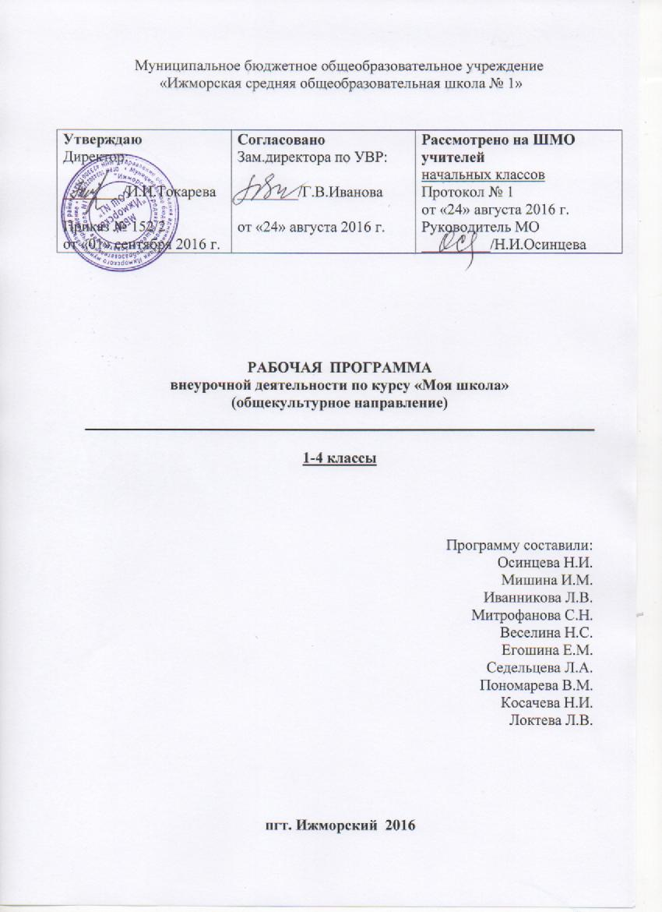

РАБОЧАЯ ПРОГРАММА ВНЕУРОЧНОЙ ДЕЯТЕЛЬНОСТИ
ОБЩЕКУЛЬТУРНОГО НАПРАВЛЕНИЯ
«МОЯ ШКОЛА»
Программа курса внеурочной деятельности «Моя школа» разработана на основе требований к результатам освоения ООП НОО, Программы формирования УУД ООП НОО «Ижморская СОШ №1», программы воспитательной работы школы.
Пояснительная записка
Внеурочная деятельность является составной частью учебно-воспитательного процесса и одной из форм организации свободного времени учащихся. Внеурочная деятельность понимается сегодня преимущественно как деятельность, организуемая во внеурочное время для удовлетворения потребностей учащихся в содержательном досуге, их участии в самоуправлении и общественно полезной деятельности.
Настоящая программа создает условия для социального, культурного и профессионального самоопределения, творческой самореализации личности ребёнка.
Внеурочная деятельность направлена на реализацию различных форм ее организации, отличных от урочной системы обучения. Занятия проводятся в форме подготовки праздничных мероприятий, классных часов и т.д.
Направленность программы
Программа направлена на культурно-творческую деятельность и духовно - нравственный потенциал учащихся, на организацию досуга детского коллектива, чтобы учащиеся добровольно, с большим желанием участвовали в разнообразных делах класса и школы, учились быть самостоятельными, умели оценивать свои возможности и постоянно стремились к познанию самих себя.
Личностный рост школьника предполагает развитие позитивного отношения к базовым общественным ценностям. Для становления позитивного отношения к ценностям необходим опыт их эмоционального переживания и рефлексии.
В школе такой опыт переживания может возникнуть у учащихся в процессе взаимодействия в группе сверстников, детском объединении, школьном коллективе в дружеской просоциальной среде.
Именно в социальной среде школьник получает первое практическое подтверждение приобретенных знаний, начинает их ценить. У него появляется желание, намерение жить в соответствии с принятыми им ценностями.
Только в самостоятельном социальном действии человек по-настоящему становится социальным деятелем, гражданином, свободным человеком.

Актуальность программы
Внеурочная деятельность в форме проведения праздников, экскурсий, разнообразных викторин и конкурсов, творческих мастерских и т.п. способствует развитию у детей навыков общения и совместной деятельности, проявлению их личностных качеств.
Важным и необходимым фактором воспитательного процесса является привлечение родителей для проведения различных мероприятий и их непосредственного участия в них. Это обусловливает слаженную работу детского коллектива и скрепляет союз «Семья- школа».

Педагогическая целесообразность реализации данной программы
Программа педагогически целесообразна, так как способствует более разностороннему раскрытию индивидуальных способностей ребенка, которые не всегда удаётся рассмотреть на уроке, развитию у детей интереса к различным видам деятельности, желанию активно участвовать в продуктивной, одобряемой обществом деятельности, умению самостоятельно организовать своё свободное время. Данное направление внеурочной деятельности обогащает опыт коллективного взаимодействия школьников в определённом аспекте, что в своей совокупности даёт большой воспитательный эффект.

Цель программы
- Развитие личности школьника, его творческих способностей;
- воспитание нравственных и эстетических чувств, эмоционально-ценностного позитивного отношения к себе и окружающим, интереса к учению;
- формирование желания и умения учиться;
- освоение основополагающих элементов научного знания, лежащих в основе современной научной картины мира, и опыта его применения и преобразования в условиях решения жизненных задач.
Задачи программы
- Формировать у учащихся начальных классов умения ориентироваться в новой социальной среде.
- Формировать коммуникативную культуру, умения общаться и сотрудничать.
- Развивать волевую и эмоциональную регуляцию поведения и деятельности.
- Воспитывать духовно–нравственные качества личности.
- Развивать навыки рефлексивных действий.

Нормативно-правовая и документальная основа:
1 Закон Российской Федерации « Об образовании».
2. Федеральный государственный образовательный стандарт общего образования.
3. Методические рекомендации по развитию дополнительного образования детей в ОУ.
4. Должностная инструкция классного руководителя.
5. Санитарно-эпидемиологическими требованиями к учреждениям образования.
6. Внеурочная деятельность школьников. Методический конструктор. / Д.В. Григорьев, П.В. Степанов - М., Просвещение, 2010
7. Смирнов Д.В., Тимофеев А.А., Горский В.А. Примерные программы внеурочной деятельности. М.: Просвещение. 2011;
8. Григорьев Д.В., Степанов П.В. Внеурочная деятельность школьников. Методический конструктор. М.: Просвещение. 2011.
Достижение уровней воспитательных результатов
Данная программа нацелена на достижение учащимися трёх уровней воспитательных результатов в общекультурной деятельности школьников:
1-й уровень – школьник знает и понимает общественную жизнь;
2-й уровень – школьник ценит общественную жизнь;
3-й уровень – школьник самостоятельно действует в общественной жизни.
Устойчивое развитие воспитательных результатов внеурочной деятельности предполагает следующее:
- приобретение ребенком социального знания
- переживание им ценности этого знания, формирование положительного отношения к базовым общественным ценностям
- приобретение ребенком опыта самостоятельного общественного действия

Возраст детей, на которых ориентирована данная программа
Программа предназначена для детей младшего школьного возраста 6,5 – 11 лет (1-4 классы).

Количество часов, продолжительность и этапы реализациипрограммы
Обучение рассчитано на 4 года.
Программа может быть реализована в двух вариантах.
1 вариант: Количество часов в неделю – 2. Реализуются оба блока.
Количество часов в год – 1 класс 66часов
2 класс 68 часов
3 класс 68 часов
4 класс 68 часов
2 вариант: Количество часов в неделю – 1. Реализуется блок «Традиционные школьные мероприятия».
Количество часов в год – 1 класс 33 часа
2 класс 34 часа
3 класс 34 часа
4 класс 34 часа
Программа «Моя школа» ориентирована на школьников начальной школы и может быть реализована как с классом, так и с группой учащихся.
Программа предполагает как проведение регулярных еженедельных внеурочных занятий по подготовке к мероприятиям, так и возможность организовать занятия крупным блоком.
Исполнители программы
- учащиеся
- классные руководители
- учителя-предметники
- психолог
- родители
- сотрудники музея
- библиотекарь
- сотрудники УДО
Основные формы работы
беседы  родительские собрания  родительский лекторий  индивидуальное консультирование  совместные мероприятия  викторины  игры  анкетирование  семейные праздники  часы общения  игровые программы  конкурсы | практические и учебные игры  устные журналы  диспуты, викторины  заочные путешествия  экскурсии  презентации  проекты  исследовательские работы  утренники, культпоходы  тренинги  инсценировки
Использование тех или иных форм зависит от возрастных и психологических особенностей детей. Различные темы и формы подачи материала чередуются в течение одного занятия.
Направления работы
Информационно-просветительская работа – пропаганда патриотического воспитания, наглядная агитация.
Научно-методическая работа – разработка новых авторских учебных программ, методик и методов обучения, а также их внедрение в учебный процесс.
Профилактическая работа – предупреждение и своевременное выявление отклонений в поведении обучающихся.
Диагностическая работа – комплекс мероприятий, направленных на отслеживание уровня воспитанности обучающихся.
Сотрудничество школы с другими учреждениями
Учреждение | Формы взаимодействия
Совет ветеранов посёлка | Встречи, беседы, праздники, акции
Объединения дополнительного образования | Посещение спортивных секций, Дни защиты детей, викторины, конкурсы, конференции, Школы актива
Предприятия посёлка Ижморский | Экскурсии на предприятия города, беседы
Школа искусств №20 | Лекции, концерты, Фестивали искусств
Историко-краеведческий музей | Экскурсии, лекции, беседы, презентации, игры для обучающихся
Школьный музей МБОУ «ИСОШ №1» | Экскурсии, лекции, беседы
МУК МЦРБ | Совместные мероприятия
Дом культуры | Концерты, кинофильмы, фестивали, «Театральные подмостки»
Поликлиника | Лекции, беседы
РОВД | Беседы
ГАИ | Беседы, клуб ЮИД

Структура курса «Моя школа»
(1 класс-66 часов, 2-4 класс -68 часов)
1. Общий сбор группы. Введение в КТД (2 ч).Праздники в школе: цели и смысл. Технология КТД. Обучение приёмам коллективного планирования, коллективной подготовки и коллективного анализа дел.
2. Подготовка и проведение осенних праздников (16 ч).Подготовка, проведение и анализ проведения праздников: " Школьный турслёт, "День учителя", " Выставка "Урожай 2013", "Праздник осени", акция "Помоги птице зимой", "День матери".
3. Подготовка и проведение зимних праздников – 32ч (31 ч).Подготовка, проведение и анализ мероприятий: акция "Подари праздник", "Конкурс на лучшую новогоднюю игрушку", "Урок России", "Конкурс снежных фигур","Новый год", акция " Доброе дело от доброго сердца", "Смотр строя и песни", акция "Письмо и посылка солдату".
4. Подготовка и проведение весенних праздников - 18ч (17 ч).Подготовка, проведение и анализ проведения праздника для мам и бабушек, "Поэт года", весенняя неделя добра, "Всероссийский день здоровья". Подготовка, проведение и анализ проведения мероприятия в честь Дня Победы. Подведение итогов.

Тематическое планирование
№ п/п | Название раздела | Теория | Практика | Часов.  всего
1 | Общий сбор группы. Введение в КТД | 1 | 1 | 2
2 | Подготовка и проведение осенних праздников | 1 | 15 | 16
3 | Подготовка и проведение зимних праздников | 3 | 29 (28) | 32 (31)
4 | Подготовка и проведение весенних праздников | 2 | 16 (15) | 18 (17)
 | Всего | 7 | 61 (59) | 68 (66)

Содержание программы
Блок «Традиционные школьные праздники»
№п/п | Мероприятия | Сроки | Алгоритм действий
1 | День учителя | 05 октября | Разработка сценария, изготовление реквизита, репетиции, генеральная репетиция, утренник
2 | Новый год | 29-30 декабря | Разработка сценария, изготовление реквизита, репетиции, генеральная репетиция, утренник
3 | День защитника Отечества | 20-23 февраля | Разработка сценария, изготовление реквизита, репетиции, генеральная репетиция, утренник
4 | Праздник мам | 05-08 марта | Разработка сценария, изготовление реквизита, репетиции, генеральная репетиция, утренник
5 | День Победы | 09 мая | Разработка сценария, изготовление реквизита, репетиции, генеральная репетиция, утренник
Блок «Школьные мероприятия»
№п/п | Мероприятия | Сроки | Ответственный
1. | Праздник "День знаний" | Сентябрь | Классный руководитель, родители
2. | Школьный турслёт | Сентябрь | Классный руководитель, родители
3 | Фотовыставка "Кузбасс-наш общий дом" | Сентябрь | Классный руководитель.
4. | Кл.час. "Семья и семейные ценности" | Сентябрь | Классный руководитель, родители
5. | День учителя | Октябрь | Классный руководитель
6. | Выставка "Урожай -2012" | Октябрь | Классный руководитель, родители
5. | Посвящение в первоклассники | Октябрь | Классный руководитель, родители
6. | Акция "Помоги птице зимой" | Октябрь | Классный руководитель, родители
7. | День матери. Конкурс стихов «Любимая мамочка» | Ноябрь | Классный руководитель, родители
8. | Выставка-ярмарка | Ноябрь | Классный руководитель, родители
9. | Конкурс на лучшую новогоднюю игрушку | Декабрь | Классный руководитель, родители
10. | Конкурс снежных фигур | Декабрь | Классный руководитель, родители
11. | Урок Кузбасса | Декабрь | Классный руководитель.
12. | Урок России | Декабрь | Классный руководитель.
13. | Конкурс "Флористическая радуга" | Декабрь | Классный руководитель, родители
14. | Фестиваль "Культура народов Ижморского района" | Декабрь | Классный руководитель, родители
15. | Новый год  Изготовление игрушек | Декабрь | Классный руководитель, родители, педагог – организатор
16. | Акция "Доброе дело от доброго сердца" | Январь | Классный руководитель, родители
17. | Смотр строя и песни | Февраль | Классный руководитель, родители
18. | Конкурс чтецов, посвящённый 95-летию В.Д.Фёдорова | Февраль | Классный руководитель.
19. | Акция "Письмо и посылка солдату" | Февраль | Классный руководитель, родители
20 | Конкурс для мам | Март | Классный руководитель, родители
21. | Поэт года | Март | Классный руководитель, родители
22. | Праздник "Прощание с Букварём" | Март | Классный руководитель, родители, педагог-организатор
23. | Весенняя неделя добра. | Апрель | Классный руководитель, педагог - организатор
24. | Всероссийский день здоровья | Апрель | Классный руководитель, родители
25-29 | Экологическая акция "Мой двор-моя забота" | Май | Классный руководитель, родители
30 | Неделя памяти. | Май | Классный руководитель, родители
31 | День Победы | Май | Классный руководитель
32 | Акция «Посади дерево» | Май | Классный руководитель, родители
33 | Прощай, первый класс | Май | Классный руководитель, родители
34 | Ура! Каникулы! | Май | Классный руководитель
 | Итого | 34 часа

«Планируемые результаты освоения обучающимися программы внеурочной деятельности « Моя школа».
Планируемые результаты являются одним из важнейших механизмов реализации требований к результатам освоения основных образовательных программ федерального государственного стандарта. Планируемые результаты необходимы как ориентиры в ожидаемых учебных достижениях выпускников.
Основанием для «планируемых результатов» к уровню подготовки обучающихся выступает основная образовательная программа начального общего образования МБОУ «ИСОШ № 1». Содержание программы внеурочной деятельности «Моя школа», формы и методы работы позволят, на наш взгляд, достичь следующих результатов:
Личностные результаты освоения обучающимися внеурочной образовательной программы можно считать следующее:
- формирование позитивных отношений школьника к базовым ценностям общества (человек, природа, мир, знания, труд, культура), ценностного отношения к социальной реальности в целом;
- формирование коммуникативной, этической, социальной компетентности школьников;
- формирование осознания себя как личности.

Метапредметные результаты

Регулятивные универсальные учебные действия

- предвосхищать результат;

- адекватно воспринимать предложения учителей, сверстников, родителей и других людей по исправлению допущенных ошибок;

- концентрация воли для преодоления интеллектуальных затруднений и физических препятствий;

- стабилизация эмоционального состояния для решения различных задач.

Коммуникативные универсальные учебные действия
- ставить вопросы; обращаться за помощью;
- формулировать свои затруднения;
- предлагать помощь и сотрудничество с учителем и сверстниками;
- определять цели, функции участников, способы взаимодействия;
- договариваться о распределении функций и ролей в совместной деятельности;
- формулировать собственное мнение и позицию;
- координировать и принимать различные позиции во взаимодействии;
- умение выражать свои мысли полно и точно;
- управление действиями партнера( оценка, коррекция);
- управлять поведением.
Познавательные универсальные учебные действия
- ставить и формулировать проблемы;
- осознанно и произвольно строить сообщения в устной и письменной форме, в том числе творческого и исследовательского характера;
- запись, фиксация информации об окружающем мире, в том числе с помощью ИКТ;
- установление причинно-следственных связей.
Ожидаемые результаты
- приобретение школьниками знаний о правилах ведения социальной коммуникации, принятых в обществе нормах отношения к другим людям, правилах групповой работы, способах самостоятельного поиска информации;
- приобретение обучающимися опыта самоорганизации и организации совместной деятельности с другими школьниками;
- адекватно использовать коммуникативные средства для решения различных коммуникативных задач, строить монологическое сообщение;
- учитывать разные мнения и стремиться к координации различных позиций в сотрудничестве;
- оценивать характер взаимоотношений людей в различных социальных группах;
- различать способ и результат действий;
- формировать положительное отношение к школе;
- умеет определять и высказывать под руководством педагога самые простые правила поведения
Первый уровень результатов – приобретение школьником знаний, первичного понимания реальности и повседневной жизни. Этот уровень достигается в результате взаимодействия детей с учителем как значимым носителем социального опыта.
Второй уровень результатов – получение школьником опыта переживания и позитивного отношения к базовым ценностям общества (человек, семья, Отечество, природа, мир, знания, труд, культура), ценностного отношения к социальной реальности в целом. Второй уровень результатов достигается в ходе взаимодействия школьников между собой на уровне класса, школы.
Третий уровень результатов – получение школьником опыта самостоятельного общественного действия в открытом социуме, за пределами дружественной среды школы, в среде незнакомых людей.
Достижение трёх уровней результатов внеурочной деятельности увеличивает вероятность появления эффектов воспитания и социализации детей. У учеников могут быть сформированы коммуникативная, этическая, социальная, гражданская компетентности и социокультурная идентичность в её страновом, этническом и других аспектах.

Формы подведения итогов реализации программы
- выступление на концертах;
-инсценирование сказок;
- проведение викторин, конкурсов, праздников;
-участие в выставках
Основные методы организации учебно-воспитательного процесса:
На этапе подготовки к различным мероприятиям можно использовать словесные методы: рассказ, беседа, дискуссия. Наглядные: демонстрация, презентация, видеоклипы, аудиоматериалы. На этапе проведения мероприятий уместны выступление, инсценирование, обсуждение отдельных моментов.
Перечень дидактических материалов:
1. Библиотечный фонд (книгопечатная продукция).
2. Компьютерные и информационно-коммуникативные средства (цифровые информационные инструменты и источники: электронные справочные и учебные пособия).
3. Технические средства обучения (аудио- и видеомагнитофон, телевизор, персональный компьютер, сканер, принтер, цифровой фотоаппарат, цифровая фотокамера).
4. Демонстрационные пособия (дидактический материал, карточки, игры, викторины, загадки на печатной основе).
5. Экранно-звуковые пособия (видео фрагменты, ролики, клипы и другие информационные объекты (изображения, аудио- и видеозаписи), отражающие основные темы курса).

Список литературы список литературы, используемый педагогом для разработки программы и организации образовательного процесса:

1. Григорьев Д.В., Степанов П.В. Внеурочная деятельность школьников. Методический конструктор. Пособие для учителя, 2-е издание. – М.: Просвещение, 2011
2. Григорьев Д.В., Куприянов Б.В. Программы внеурочной деятельности. Игра. Досуговое общение. Пособие для учителей общеобразовательных учреждений. – М.: Просвещение, 2011

3. Дюнн М. Всё о детской вечеринке. – М., 1996
4.Перекатьева О.В., Бескоровайная Л.С. Сценарии школьных праздников, конкурсы, викторины, игры для учащихся 1-х классов. Серия «Школа радости»/ - Ростов н/Д: Изд-во «Феникс», 2001
Интернет-ресурсы:
5. Учебно - методический портал http://www.uchmet.ru/library/add_school/entertainment/lessons_sum/
6. Фестивальпедагогическихидей “1 сентября” http://festival.1september.ru/
7. “Педсовет” http://pedsovet.su/load/207

